



“Integración SGA-Moodle”

MANUAL TÉCNICO

Preparado por: Marcelo Sandoval

Versión Moodle: 1.96

28-11-2013

Contenido

Configuraciones iniciales 3

Primera Carga semestral 3

Carga Inicial: 3

Adaptación de códigos a período lectivo: 4

Creación directorio de trabajo 5

Eliminar aulas anteriores 6

Respaldo de aulas entre semestres 6

Eliminación de aulas semestrales 9

Modificación de cursos en tablas de auditoria SGA 10

Carga Semanal 11

Cargas semanales 11

1: Crear accesos Pacífico online alumnos nuevos: 11

2: Crear cuentas de email alumnos y docentes: 12

3: Quitar marcas a los últimos cursos cargados: 15

4: Revisar si existen asignaturas nuevas a cargar: 15

5: ejecutar script de carga de datos.- 16

6: Entrega de informe de trabajo: 21

# Configuraciones iniciales

## Primera Carga semestral

El traspaso de carga de aulas y usuarios al sistema Moodle, es una tarea que se realiza semanalmente y fue acordada con Dirección de docencia a fin de ser llevada a cabo los días viernes de cada semana, mientras dure el período lectivo de los alumnos, pero la carga semanal se diferencia de la primera carga realizada en el sistema al comienzo de cada período donde se deben desarrollar algunas tareas adicionales a fin de garantizar la correcta ejecución de la carga de aulas como así también de alumnos y docentes. A raiz de lo anterior separaremos el trabajo en carga inicial y las sucesivas cargas semanales, ambas descritas a continuación:

## Carga Inicial:

El sistema Moodle es completamente independiente del sistema de gestión de la Universidad, por lo que cualquier cambio dentro de Moodle puede afectar la codificación interna de sus programas y categorías y subcategorías contenedoras, es por ello que reviste gran importancia la revisión inicial de los códigos internos de las categorías y subcategorías de Moodle a modo de ajustar las ingresadas en tablas del sistema de gestión y con ello evitar posibles problemas en la carga de módulos:

La revisión de la codificación interna de los programas corresponde a una revisión manual comparando la codificación del sistema Moodle con la codificación registrada en SGA, para ello se deben seguir los siguientes pasos:

* Se debe extraer un listado con las categorías y subcategorías registradas en la base de datos de Moodle a fin de analizar los códigos internos con los que están registrados, para ello debemos ingresar al servidor de base de datos y ejecutar la siguiente consulta:

Servidor: 172.16.254.8

Usuario Base de datos: root

Clave Base de datos:upadb2008

Base de datos: moodle19

|  |
| --- |
| **Extracción de categorías Moodle** |
| select id, name, parent, depth, path  from mdl_course_categories  order by name asc |

* Se debe extraer un listado con las categorías alojadas en base de datos del sistema de gestión (SGA) con parámetros similares a los extraídos de Moodle y ordenado por nombre de categoría a fin de facilitar la comparación:

Servidor: 172.16.254.4

Base de datos: sigaupa

Usuario base de datos: cualquiera con permisos de escritura en tabla.

|  |
| --- |
| **Extracción de categorías SGA** |
| select id, name, parent, depth, path, codigo_en_moodle  from moodle_course_categories  order by name asc |

* Se deben extraer ambos listados y generar archivos Excel, los que de preferencia se imprimen o comparan.
* Se debe evaluar que el id entregado por listado Moodle sea el mismo que tiene la categoría SGA en el campo código_en_Moodle, lo mismo que datos referidos a parent (categoría padre), depth y path (ruta de códigos de categoría, incluye código de la categoría revisada).
* En el caso de encontrar diferencias, las modificaciones deben ser realizadas en tabla “MOODLE_COURSE_CATEGORIES” del servidor PALMA.

## Adaptación de códigos a período lectivo:

Una vez ajustados los códigos en base de datos de SGA a fin de hacer la correspondencia con los alojados en servidor de Moodle, corresponde el turno al ajuste de los códigos ASP que realizan la creación de cuentas de email de alumnos y docentes, como así también la creación del script de carga de aulas, para ello debemos ingresar al servidor Fangorn y en la carpeta de “PRUEBA” modificar los siguientes archivos:

Servidor de aplicaciones: Fangorn

Carpeta : sigaupa/PRUEBA

* **Cuentas_nuevas_docentes_upa.asp:** Archivo utilizado para la creación de cuentas de email de los docentes nuevos del sistema, el archivo busca y genera una cuenta nueva según algoritmo a modo de evitar la duplicidad con alguna existente: Se debe cambiar el período en la línea 28 por el período que corresponda para el proceso:
* **Cuentas_nuevas_alumnos_upa.asp:** Archivo similar al de docentes, con la diferencia que acá examina los alumnos nuevos que no posean cuenta de email registrada en el sistema, el algoritmo crea una nueva cuenta no duplicada con las ya existentes: Se debe cambiar el período en la línea 23 por el período que corresponda para el proceso:

Ambos archivos comentados anteriormente, solo generan una cuenta de email para docente o alumno, según sea el caso, pero la cuenta es registrada en la tabla ‘CUENTAS_EMAIL_UPA’, luego dicha tabla debe ser consultada para extraer las nuevas cuentas y el listado resultante ser dirigido a quién corresponda para la creación definitiva en servidor de email, dicho proceso se detallará en la sección de carga semanal.

La estructura para generación de cuentas de email obedece al siguiente patrón:

Ejemplo: Juan Del Rio Monjes

Alternativa 1: [jdelriom@*.upacifico.cl](mailto:jdelriom@*.upacifico.cl)

Alternativa 2: [jdelriomo@*.upacifico.cl](mailto:jdelriomo@*.upacifico.cl)

Alternativa 3: [jdelriomon@*.upacifico.cl](mailto:jdelriomon@*.upacifico.cl)

Alternativa 4: [jdelriomonw@*.upacifico.cl](mailto:jdelriomonw@*.upacifico.cl)

Alternativa 5: [jdelriomonx@*.upacifico.cl](mailto:jdelriomonx@*.upacifico.cl)

Alternativa 6: [jdelriomony@*.upacifico.cl](mailto:jdelriomony@*.upacifico.cl)

Alternativa 7: [jdelriomonz@*.upacifico.cl](mailto:jdelriomonz@*.upacifico.cl)

Donde * puede ser “alumnos” o “docentes”.

* **Moodle19_2013_2.asp**: Archivo utilizado para la creación del script que contiene las consultas de inserción y modificación que permiten la creación de nuevas aulas en Moodle, la idea es que en la carga inicial se haga una copia de éste archivo, y sea sobre esta copia en la que se hagan los cambios de periodo y el ingreso de los correlativos, por ejemplo si se desea crear un archivo para el 1er semestre 2014, la idea sería copiar el archivo moodle19_2013_2.asp y nombrar a la copia como moodle19_2014_1.asp. Supongamos que realizamos dicho proceso, ahora los cambios que debemos realizar en el archivo son:
  + **Moodle19_2014_1.asp**: Archivo a crear para el período al que luego se le deben cambiar los códigos internos de periodo a fin de que consulte las facultades, carreras y cursos semestrales a generar en el servidor de Moodle: Los códigos a modificar en el nuevo archivo, están ubicados en las líneas 46, 50, 89, 93 y 141.

**El código moodle19_2014_1.asp se debe modificar para cada carga semanal que se desee realizar, puesto que al comienzo del archivo se deben registrar los correlativos de las tablas de Moodle que se van a insertar.**

* **Reporte_total_moodle.asp**: corresponde al archivo utilizado en la matriculación masiva de alumnos y docentes, acá se debe cambiar las referencias al período para ajustarlas al período en curso, dichos cambios se deben realizar en las siguientes líneas: 27, 36 y 45. Luego grabar el archivo para que considere los cambios.
* **Con_moodle.asp**: Archivo utilizado por Job alojado en servidor Moodle y orientado a realizar diariamente el reflejo de cualquier cambio en alumnos o docentes asociados a las aulas ya cargadas a Moodle, en dicho archivo se debe cambiar el periodo de trabajo y la fecha en que se realizó la carga inicial de datos del periodo a modo que comience a comparar desde esa fecha en adelante, las líneas a modificar son: 14, 18 y 19.

## Creación directorio de trabajo

Como último punto de la carga inicial acostumbro crear en el pc local los siguientes directorios:

* Reportes matriculación Moodle
* Reportes matriculación Moodle 🡪 2014
* Reportes matriculación Moodle 🡪 2014 🡪 Primer Semestre
* Reportes matriculación Moodle 🡪 2014 🡪 Carga semanal

Donde en la carpeta para el año y semestre en curso guardo todos los archivos de matriculaciones de alumnos y docentes para hacer las subidas de los usuarios al sistema, la nomenclatura de los archivos a insertar es del tipo: reporte_general_dd_mm_aaaa.txt

En la carpeta año y Carga semanal, guardo los archivos de script de las cargas de aulas que se generan cada semana, según la siguiente nomenclatura: carga_inicial_dd_mm_aaaa.asp y carga_semanal_dd_mm_aaaa.asp

# Eliminar aulas anteriores

## Respaldo de aulas entre semestres

Al comienzo del primer y segundo semestre, se debe hacer un vaciado de las aulas utilizadas durante el semestre anterior o guardadas como borradores de semestres y años anteriores, para ello dirección de docencia a través de Bernardita Contreras hace llegar una nómina de aulas del semestre que se deben mantener, indicando el nombre de la categoría que debe contenerlas, y la fecha en que se autoriza la copia de las aulas y eliminación de todas las restantes: Para hacer la copia de las aulas a mantener se debe seguir el siguiente procedimiento:

* Recibir las aulas a mantener en formato Excel o mediante email por parte de dirección de docencia:
* Ingresar al sistema Moodle y crear la categoría contenedora.
  + Ingresar al sistema Moodle como usuario “Admin”.

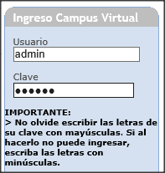

* + Ir al menú lateral derecho y seleccionar la opción “Transversal”

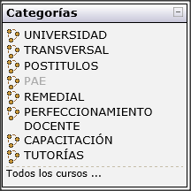

* + Dentro de la ventana se ven las categorías transversales creadas para períodos anteriores, tal como muestra la siguiente figura:

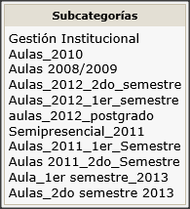

* + Dentro de la categoría, aula_1er semestre_2013 fue la categoría solicitada para guardar las aulas a mantener del 1er semestre, también ya existe una para el segundo semestre 2013 con solo un aula adjunta.
  + Si fuera necesario crear una nueva sub-categoría para alojar los cursos del semestre que se borrará, debemos activar la edición, presionando en el siguiente botón:



* + Luego de activar la edición podemos agregar la nueva sub-categoría, para ello presionamos en el botón correspondiente y llenamos los datos con el nombre que nos indiquen de docencia:



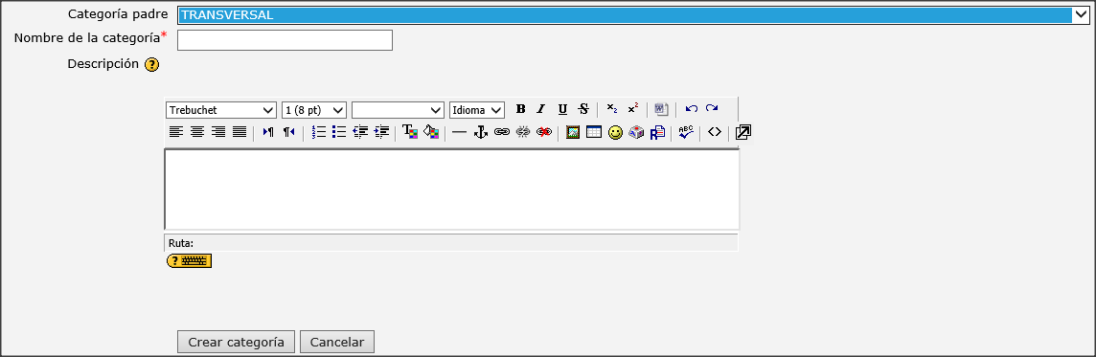

* + Ya creada la subcategoría, debemos comenzar a mover los cursos de sus subcategorías de origen a la nueva subcategoría creada o bien a alguna ya existente, para ello vamos nuevamente al cuadro de categorías y presionamos sobre “Universidad”.

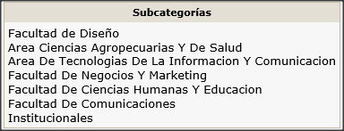

* + Por ejemplo presionemos sobre la “Facultad de diseño” y luego la carrera de “Diseño gráfico”, entregando la siguiente nómina de cursos:

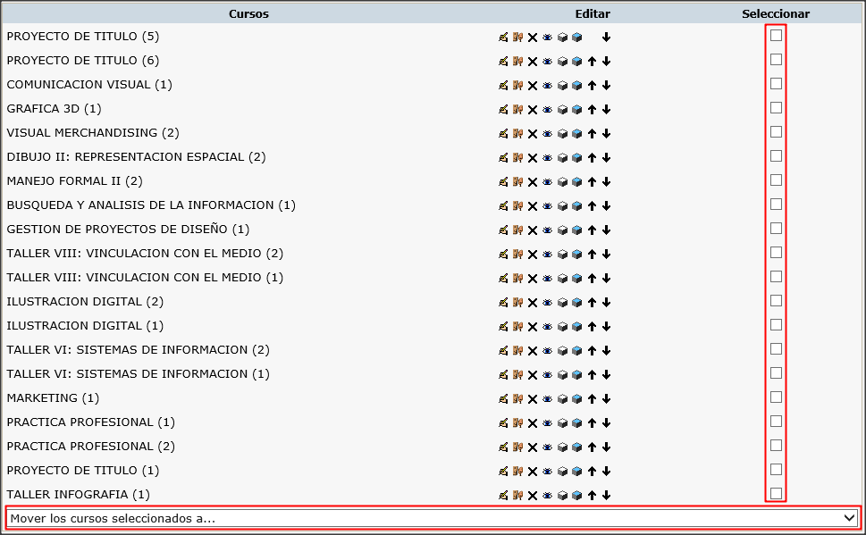

* + En dicha pantalla seleccionamos los cursos que deseamos mover y una vez seleccionamos, buscamos en la lista inferior la subcategoría donde quedaran dichos cursos.
  + La tarea de guardar cursos de un semestre para ser utilizados en otros, comprende a todas las carreras de La Universidad, por lo que siempre son cerca de 30 cursos entre todas las carreras los que se guardan, pero como varios de estos cursos se dictan en ambos semestres es necesario recurrir al cambio de los ID de los cursos respaldados a modo que no generen conflictos en los nuevos cursos a generar:
  + Para cambiar los ID de los cursos movidos, debemos ir nuevamente a la subcategoría creada, para el ejemplo iremos a la 2013 primer semestre:

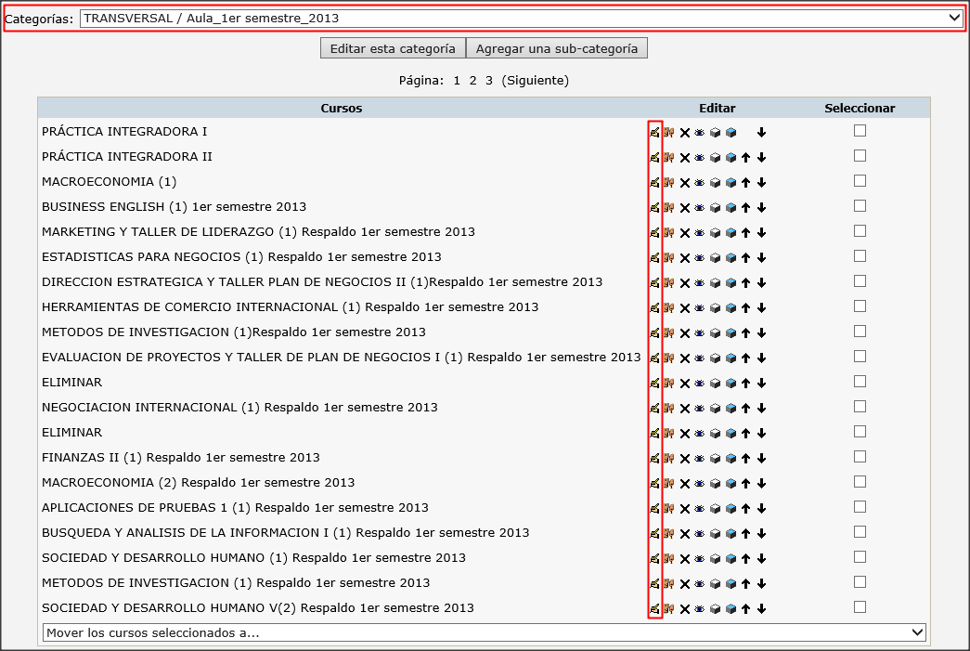

* + En la imagen se pueden ver los cursos respaldados, y ahora para cambiar los id de cursos debemos presionar en el ícono de edición, marcado en el cuadro rojo vertical de la imagen y hacer una edición curso por curso, para el ejemplo presionaremos sobre “MACROECONOMIA (1)”:

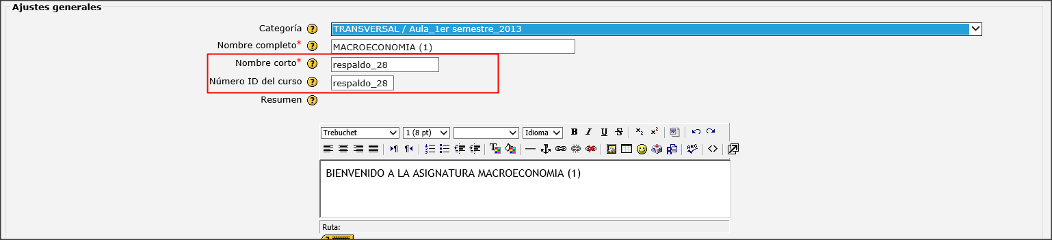

* + Luego de cambiar los Id de los cursos se debe presionar en el ícono de roles o participantes y eliminar de cada uno de ellos a los alumnos, dejando sólo a las personas asignadas como profesores.

* + Luego se debe modificar los valores de ‘Nombre corto’ y ‘Número ID del curso’, por un correlativo que no exista, en el ejemplo se utilizó ‘respaldo_28’ y se fue incrementando el número para cada curso siguiente.

## Eliminación de aulas semestrales

Una vez cambiados los ID de los cursos a respaldar, y autorizada la eliminación de aulas faltantes, corresponde el turno a la creación de una subcategoría que contenga los cursos que se deben eliminar, esta subcategoría se acostumbra crear dentro de Transversal y sigue un nombre similar a “Aulas_2013_01_eliminar” y luego acceder a cada programa seleccionando todos los cursos y moviéndolos a esta nueva subcategoría.

* + En el proceso de mover los cursos de programa en programa se debe guardar especial cuidado en no dejar ningún curso en las subcategorías contenedoras y mantenerlas en aquellas subcategorías que correspondan a respaldos, como así también a programas de postgrado donde las eliminaciones se realizan en otras fecha o procesos:
  + Para verificar si los cursos fueron movidos por completo al directorio de eliminación, debemos ir nuevamente a la ventana de categorías y presionar sobre el vínculo “Todos los cursos…”

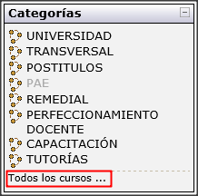

* + Lo que desplegará la siguiente pantalla:

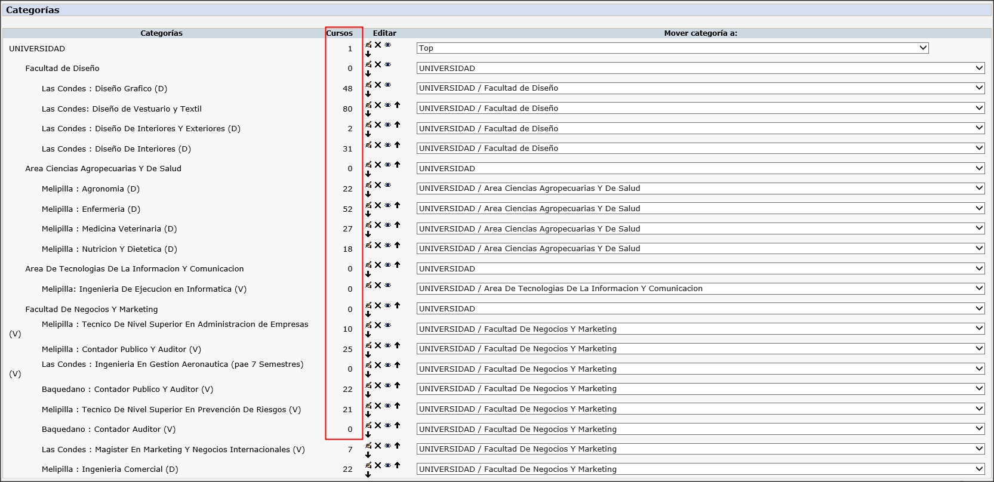

* + Donde se debe revisar la columna de cursos y comprobar que para todas las carreras se encuentre con valor cero “0” y las que tengan valores sean sólo las de respaldos o de programas de postgrado, si es que dirección de docencia lo dictaminó así:
  + Luego en ésta misma pantalla se debe localizar la subcategoría que contiene los cursos a borrar y presionar sobre el ícono de la “X” que es utilizado para eliminar (Para el ejemplo presionaremos en la X ubicada en la subcategoría Aulas_2010, tal como muestra la siguiente imagen)



* + Lo que desplegará la siguiente imagen, para evaluar qué acción realizar al momento de eliminar:

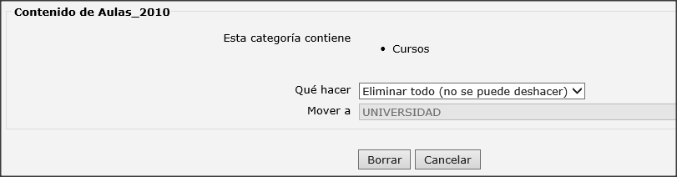

* + Se debe seleccionar la opción “Eliminar todo (no se puede deshacer)” y luego presionar el botón borrar.
  + Como la eliminación de aulas de un semestre considera más de 1100 aulas por período el proceso de borrado no se realiza por completo en una sola aplicación, es necesario repetir, estos pasos entre 3 y 5 veces. Al refrescar el listado de “todos los cursos” se puede ir viendo cómo se va reduciendo el número de cursos totales de la subcategoría a borrar, hasta que el número es inferior a 200 donde se eliminarán todos los cursos y la subcategoría con ellos.

## Modificación de cursos en tablas de auditoria SGA

Eliminados los cursos en Moodle, corresponde el turno de modificar dichos cursos en la base de datos de SGA a fin de marcarlos como cursos pertenecientes al semestre eliminado, es así como se debe ejecutar la siguiente consulta:

Servidor: 172.16.254.4

Base de datos: sigaupa

Usuario base de datos: cualquiera con permisos de escritura en tabla.

|  |
| --- |
| **Actualización de asignaturas eliminadas** |
| update moodle_course set periodo = '2013-2'  where isnull(periodo,'')='' |

* + Durante un periodo lectivo los módulos cargados de asignaturas permanecen con el campo periodo en valor nulo, una vez terminado el periodo y eliminadas las asignaturas de Moodle se deben modificar los registros en SGA indicando el año y semestre al que correspondían.
  + Una vez eliminada la subcategoría de cursos a borrar ya se puede realizar la carga inicial de cursos, que como se comentó es la carga mayor de datos del proceso por lo que el script de creación es mayor y la cantidad de usuarios tanto alumnos como docentes a cargar también es mayor.

Teniendo los archivos iniciales modificados y ya realizada la eliminación de cursos de semestres anteriores, corresponde a realizar el proceso de carga semanal, que como se comentó anteriormente, no sufre cambios en todo el semestre y sólo se debe tener el cuidado de actualizar los correlativos en el archivo que genera los script a modo que reflejen los correlativos actuales aumentados de las tablas de Moodle.

# Carga Semanal

## Cargas semanales

El proceso de carga semanal, fue ajustado para realizarse todos los días viernes pasadas las 17 hrs, o bien el último día hábil de la semana, en el caso que el día viernes fuese feriado. Para su realización es necesario dar cumplimiento a una serie de pasos que se detallarán a continuación:

## 1: Crear accesos Pacífico online alumnos nuevos:

En cada uno de los semestres ingresan alumnos para los que no existían datos de acceso como usuarios de sistema, por lo que la primera tarea a realizar es la creación de un usuario y clave para los sistemas y posteriormente la asignación del Rol de alumno, esto se realiza ejecutando las siguientes consultas:

Servidor: 172.16.254.4

Base de datos: sigaupa

Usuario base de datos: cualquiera con permisos de escritura en tabla.

|  |
| --- |
| **Creación de datos de acceso a pacífico online** |
| insert into sis_usuarios  select distinct a.pers_ncorr,cast(c.pers_nrut as varchar)+'-'+c.pers_xdv as susu_tlogin,  (select max(matr_ncorr) from alumnos aaa where aaa.pers_ncorr=a.pers_ncorr) as susu_tclave,  getDate() as susu_fmodificacion,  'asignación usuarios ' as audi_tusuario, getDate() as audi_fmodificacion,null as actualizado_por  from alumnos a, ofertas_academicas b,personas_postulante c,personas d  where a.ofer_ncorr = b.ofer_ncorr  and b.peri_ccod in (230,232)  and a.pers_ncorr=c.pers_ncorr  and a.emat_ccod in (1) and a.pers_ncorr=d.pers_ncorr  and not exists (select 1 from sis_usuarios aa where aa.pers_ncorr=a.pers_ncorr) |

|  |
| --- |
| **Asignación de rol de alumno** |
| insert into sis_roles_usuarios  select distinct a.pers_ncorr,4 as srol_ncorr,getDate() as srus_fmodificacion,  'asignación usuarios ' as audi_tusuario, getDate() as audi_fmodificacion  from alumnos a, ofertas_academicas b,personas c  where a.ofer_ncorr = b.ofer_ncorr  and b.peri_ccod in (230,232)  and a.pers_ncorr=c.pers_ncorr  and a.emat_ccod in (1)  and not exists (select 1 from sis_roles_usuarios aa where aa.pers_ncorr=a.pers_ncorr and srol_ncorr=4) |

Se debe cambiar el periodo correspondiente al proceso, en el ejemplo se buscan alumnos nuevos para el 2do semestre y 3er trimestre, se utiliza esta forma en las creaciones de segundo semestre, pero para el 1er semestre sólo se coloca ese periodo, por tanto para el año 2014-01 se debería modificar (230,232) por (234).

## 2: Crear cuentas de email alumnos y docentes:

El sistema Moodle requiere de una cuenta de email para la incorporación de usuarios, esto debido al envío interno de mensajes en la plataforma y como medida de comunicación, adicionalmente la Universidad les genera a tanto docentes como alumnos un email institucional a fin de que sea el único canal de comunicación entre la Universidad y ellos, por lo mismo se utiliza ésta carga semanal para la creación de usuarios y de cuentas de email como paso previo a la carga de usuarios a Moodle:

* Para la creación de email se debe ingresar al sistema de gestión bajo un perfil de “Administrador” y luego ingresar al módulo “Mantenedor académico” y a la funcionalidad “alumnos cursos moodle” que se carga en la siguiente url: “http://fangorn.upacifico.cl/sigaupa/PRUEBA/ALUMNOS_MOODLE.ASP” y en ella debemos cambiar la página “alumnos_moodle.asp” por las páginas “cuentas_nuevas_docentes_upa.asp” y “cuentas_nuevas_alumnos_upa.asp”.
* Revisar que las cuentas de alumnos no contengan puntos en su creación, para ello ejecutamos la siguiente query:

Servidor: 172.16.254.4

Base de datos: sigaupa

Usuario base de datos: cualquiera con permisos de escritura en tabla.

|  |
| --- |
| **Revisión cuentas de alumnos** |
| select lower(email_nuevo) as email_nuevo,upper(b.susu_tclave) as clave,c.PERS_TNOMBRE as nombres,  c.PERS_TAPE_PATERNO as apellido_paterno,c.PERS_TAPE_MATERNO as apellido_materno,RUT,lower(pers_temail) as email_particular,  clave_email,a.pers_ncorr,fecha_creacion,  case substring(b.susu_tclave,1,1) when '0' then "*"+b.susu_tclave else '' end as clave_original_sin_asterisco  from cuentas_email_upa a, sis_usuarios b, personas c  where a.pers_ncorr=b.pers_ncorr and fecha_creacion >= convert(datetime,'13/09/2013',103)  and b.pers_ncorr=c.pers_ncorr  and email_nuevo not like '%docentes%'  and email_nuevo like '%.%@alumnos.upacifico.cl' |

* Se debe cambiar la fecha de la consulta por la fecha en que se crearon las cuentas y en el caso de devolver algunos casos, se debe modificar la cuenta por una que no contenga un ‘.’ En su nombre, por lo general se modifica el punto por la segunda letra del nombre, pero se debe comprobar en la tabla ‘cuentas_emai_upa’ que la nueva cuenta a asignar no se encuentre creada para otro usuario. Se debe ejecutar esta actualización de cuentas para cada cuenta que contenga un punto, pasa siempre con los extranjeros a los que se les registra un punto por apellido paterno.
* Debemos revisar las cuentas creadas para docentes a modo que las claves asignadas no sean los rut, para ello recurrimos a la siguiente consulta:

Servidor: 172.16.254.4

Base de datos: sigaupa

Usuario base de datos: cualquiera con permisos de escritura en tabla.

|  |
| --- |
| **Revisión cuentas de docente** |
| select lower(email_nuevo) as email_nuevo,upper(b.susu_tclave) as clave,c.PERS_TNOMBRE as nombres,  c.PERS_TAPE_PATERNO as apellido_paterno,c.PERS_TAPE_MATERNO as apellido_materno,RUT,lower(pers_temail) as email_particular,  clave_email,a.pers_ncorr,fecha_creacion,  case substring(b.susu_tclave,1,1) when '0' then "*"+b.susu_tclave else '' end as clave_original_sin_asterisco  from cuentas_email_upa a, sis_usuarios b, personas c  where a.pers_ncorr=b.pers_ncorr and fecha_creacion >= convert(datetime,'13/09/2013',103)  and b.pers_ncorr=c.pers_ncorr  and email_nuevo like '%docentes%'  and b.susu_tclave = cast(c.pers_nrut as varchar) |

* Se debe cambiar la fecha, por la que corresponda al día en que se realizó la creación de las cuentas, y en el caso de retornar docentes cuya clave sea el Rut, se debe seleccionar las columnas clave_email y pers_ncorr y con ellas crear consultas de actualización como las que siguen:

Servidor: 172.16.254.4

Base de datos: sigaupa

Usuario base de datos: cualquiera con permisos de escritura en tabla.

|  |
| --- |
| **Actualización clave docente** |
| update sis_usuarios set susu_tclave='XXX4298'  where pers_ncorr=123456 |

* Una vez modificadas las cuentas de alumnos con puntos y las claves de docentes que eran los Rut, se debe generar archivo Excel que contenga las cuentas que se deben incorporar en los clientes de email, para ello con la empresa SID se utilizaba una estructura similar a la señalada a continuación:

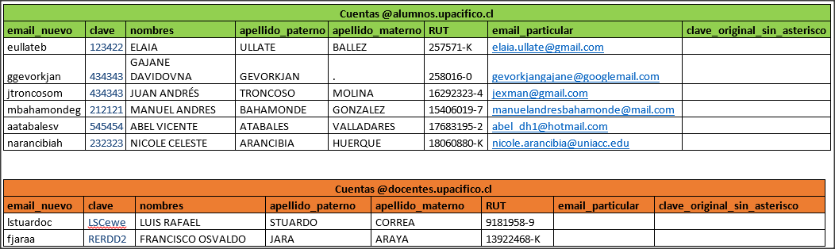

## 3: Quitar marcas a los últimos cursos cargados:

El procedimiento de carga de cursos a Moodle, incorpora la identificación de qué asignaturas se han cargado en la última ejecución del Script, por ello antes de cargar nuevas aulas se debe quitar esas marcas y así quedarán marcadas solo las asignaturas o aulas nuevas ingresadas, para quitar las marcas se debe ejecutar la siguiente consulta:

Servidor: 172.16.254.4

Base de datos: sigaupa

Usuario base de datos: cualquiera con permisos de escritura en tabla.

|  |
| --- |
| **Desmarcar cursos cargados con anterioridad** |
| update sd_cursos_moodle_sin_bloques set con_bloque='SI'  where con_bloque='NO' |

## 4: Revisar si existen asignaturas nuevas a cargar:

Un paso intermedio a la carga de asignaturas corresponde a la revisión de la existencia de cursos planificados durante la semana y que no se hayan cargado con anterioridad al moodle activo del período, para realizar dicha revisión se debe ejecutar la siguiente consulta:

Servidor: 172.16.254.4

Base de datos: sigaupa

Usuario base de datos: cualquiera con permisos de lectura en tabla.

|  |
| --- |
| **Revisión de cursos a cargar** |
| select facu_ccod,sede_ccod,carr_ccod,jorn_ccod,asig_ccod,seccion,asig_tdesc + ' ('+seccion+')' as nombre_largo,  asig_ccod + '('+seccion+')' as nombre_corto,  cast(sede_ccod as varchar)+'-'+carr_ccod+'-'+cast(jorn_ccod as varchar)+'-'+asig_ccod+'-'+seccion as id  from  (  select distinct ltrim(rtrim(a.sede_ccod)) as sede_ccod,  ltrim(rtrim(a.carr_ccod)) as carr_ccod,  ltrim(rtrim(a.jorn_ccod)) as jorn_ccod,  ltrim(rtrim(a.asig_ccod)) as asig_ccod,  ltrim(rtrim(c.asig_tdesc)) as asig_tdesc,  substring(ltrim(rtrim(a.secc_tdesc)),1,1) as seccion,  f.facu_ccod  from secciones a, periodos_academicos b, asignaturas c,  carreras d, areas_academicas e, facultades f  where a.peri_ccod=b.peri_ccod  and cast(b.peri_ccod as varchar)='232'  and a.asig_ccod=c.asig_ccod and a.carr_ccod=d.carr_ccod  and d.area_ccod=e.area_ccod and e.facu_ccod=f.facu_ccod  and exists (select 1 from moodle_course_categories bb  where bb.facu_ccod=f.facu_ccod)  and exists (select 1 from bloques_horarios cc  where a.secc_ccod=cc.secc_ccod)  and c.asig_tdesc not like '%seleccion%'  and c.asig_tdesc not like '%reserva%'  and not exists (select 1 from moodle_course tt  where tt.asig_ccod=a.asig_ccod  and tt.sede_ccod =a.sede_ccod  and tt.jorn_ccod=a.jorn_ccod  and tt.carr_ccod=a.carr_ccod  and cast(tt.seccion as varchar)=substring(a.secc_tdesc,1,1) and isnull(tt.periodo,'0') = '0')  )table1  order by sede_ccod,jorn_ccod,asig_ccod,sección |

En la consulta se debe cambiar el período 232 por el del período actual en que se esté realizando la carga, por ejemplo para 2014, sería 234.

## 5: ejecutar script de carga de datos.-

Si la consulta anterior entregó datos de asignaturas pendientes por cargar, entonces corresponde la ejecución de consultas que nos den cuenta de los máximos correlativos de las tablas en donde se deben insertar las aulas, para obtener estos valores máximos se debe ejecutar la siguiente consulta:

Servidor: 172.16.254.8

Usuario Base de datos: root

Base de datos: moodle19

|  |
| --- |
| **Extracción de correlativos máximos Moodle** |
| select max(id)+ 20 as categoria,max(id) as n  from mdl_course_categories;  select max(id)+ 100 as curso,max(id) as n  from mdl_course;  select max(id)+ 100 as seccion,max(id) as n  from mdl_course_sections;  select max(id)+ 100 as contexto,max(id) as n  from mdl_context;  select max(id)+ 100 as cache_flacs,max(id) as n  from mdl_cache_flags;  select max(id)+ 100 as logg,max(id) as n  from mdl_log;  select max(id)+ 100 as forum,max(id) as n  from mdl_forum;  select max(id)+ 100 as modules,max(id) as n  from mdl_course_modules;  select max(id)+ 100 as display,max(id) as n  from mdl_course_display;  select max(id)+ 100 as block,max(id) as n  from mdl_block_instance; |

* Se debe acceder al servidor Fangorn en el directorio Sigaupa/prueba y obtener el archivo de carga de aulas que se esté utilizando para la carga semanal o que se haya creado para la carga inicial, considerando que la carga inicial, no es más que una carga semanal con algunos pasos previos. Para el ejemplo se creó el archivo moodle19_2014_1.asp y debemos abrirlo con algún editor a fin de modificar el valor de los correlativos.
* Se ejecuta el script de correlativos máximos en base de datos de moodle y los resultados entregados se deben ir copiando en el archivo ASP, mencionado anteriormente, guardando que la data entregada corresponda a la tabla mencionada en el código, se deben ir copiando ambas cantidades pero la de la derecha se guarda como comentario tal como se muestra en la siguiente imagen:

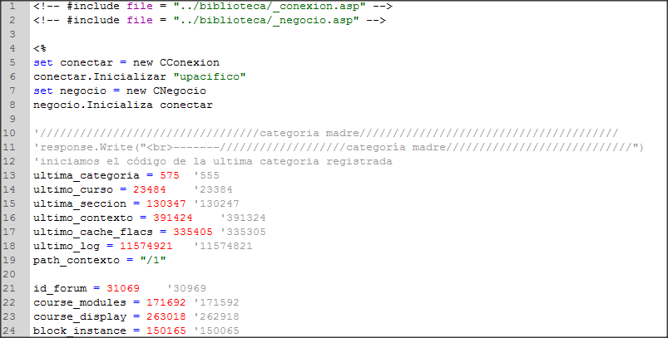

* La ejecución del script es en el mismo orden que lo señalado por código anterior. Una vez modificados los valores se debe grabar el código.
* Para ejecutar el código debemos ingresar al sistema de gestión bajo un perfil de “Administrador” y luego ingresar al módulo “Mantenedor académico” y a la funcionalidad “alumnos cursos moodle” que se carga en la siguiente url: “http://fangorn.upacifico.cl/sigaupa/PRUEBA/ALUMNOS_MOODLE.ASP” y en ella debemos cambiar la página “alumnos_moodle.asp” por la página “moodle19_2014_1.asp” y ejecutar, el resultado de la ejecución tarda según el número de asignaturas a crear, pero el resultado corresponde a múltiples sentencias SQL.
* Presionar sobre las sentencias SQL cargadas en pantalla y con botón derecho del mouse presionar y marcar “Seleccionar Todo”
* Una vez seleccionado todos los script se copian y se pegan en el cliente de base de datos que se esté utilizando.
* Preocuparse que el servidor de base de datos seleccionado sea:
  + Servidor: 172.16.254.8
  + Usuario Base de datos: root
  + Base de datos: moodle19
* Ejecutar el script para la inserción de asignaturas, cuidar de no dejar pasar mucho tiempo entre la extracción de los correlativos máximos y la ejecución de estos script, ya que durante el semestre el sistema está vivo y varias de las tablas cambian continuamente sus correlativos.
* Una vez ejecutado todo el Script se debe guardar todas las querys en la carpeta Reportes matriculación Moodle 🡪 2014 🡪 Carga semanal, con un nombre de carga_semanal_dd_mm_aaaa.txt o carga_inicial_dd_mm_aaaa.txt según corresponda.
* Con la ejecución correcta ya se tienen las aulas creadas en el sistema y corresponde la ejecución del proceso de matriculación masiva de docentes y alumnos, para ello debemos acceder al sistema de gestión bajo un perfil de “Administrador” y luego ingresar al módulo “Mantenedor académico” y a la funcionalidad “alumnos cursos moodle”.
* Se debe revisar que el archivo reporte_total_moodle.asp tenga registrado el período en que se encuentren actualmente.
* La interfaz consultada es la siguiente:

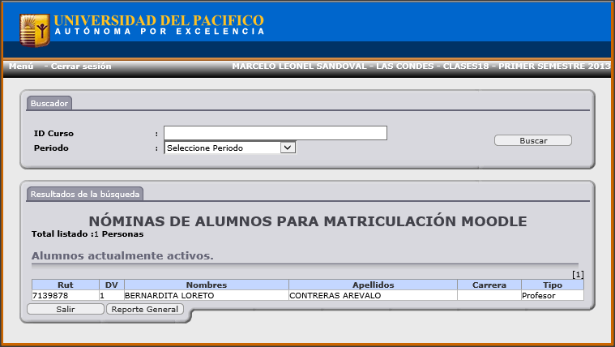

* Se debe presionar en el botón “reporte general”, no es necesario hacer una búsqueda anterior, el botón toma por defecto la extracción de todos los alumnos y docentes que tengan carga asociada para el período.
* La generación del archivo tarda un par de minutos en generarse, pero una vez que lo haga se debe grabar en la carpeta Reportes matriculación Moodle 🡪 2014 🡪 “Semestre en curso” con el nombre reporte_gnral_dd_mm_aaaa.txt.
* Una vez grabado el archivo se debe abrir y buscar la existencia del siguiente carácter “´”, si lo encuentra reemplazarlo por “” (vacío) y grabar.
* Ya teniendo el archivo de matriculación corresponde el turno a la asignación de dichos usuarios al sistema moodle, por lo que hay que autenticarse en éste como usuario admin, luego en la pantalla, principal seguir los siguientes pasos:

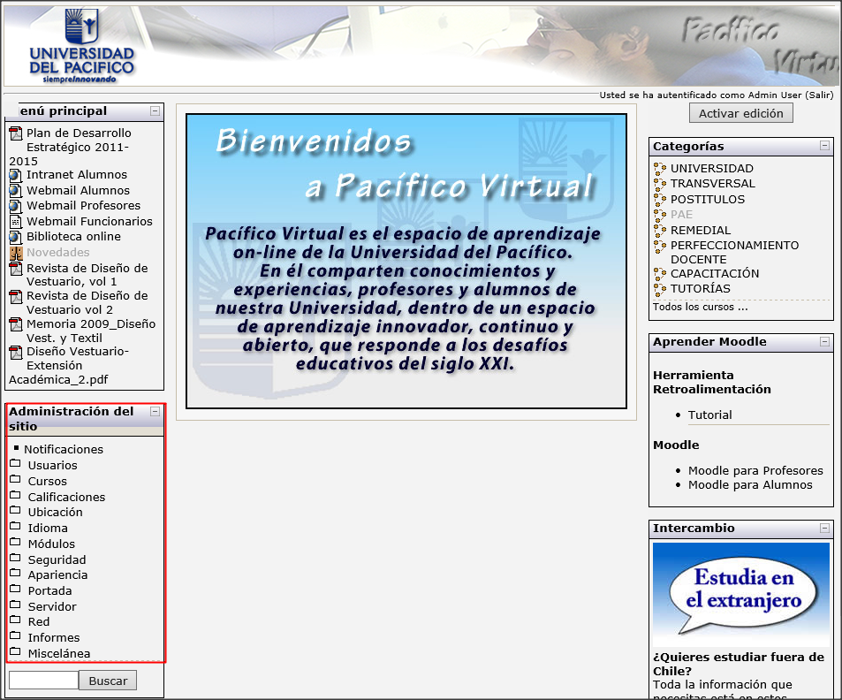

* Se debe ir al módulo de “Administración del sitio” y expandir la opción de “Usuarios”.

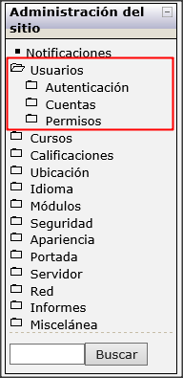

* Luego seleccionar la opción “Cuentas”.

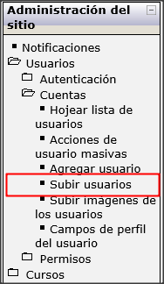

* Y presionar sobre la opción “Subir usuarios”, lo que abrirá la siguiente ventana:

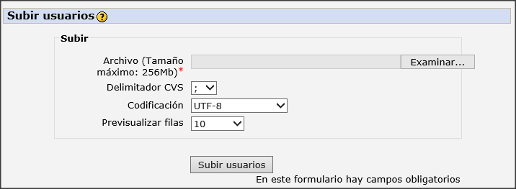

* Presionando en el botón “Examinar…”, buscamos el archivo de matriculaciones que acabamos de extraer desde el sistema de gestión y lo adjuntamos, luego de eso en el delimitador CVS seleccionamos la coma “,”, quedando como sigue:

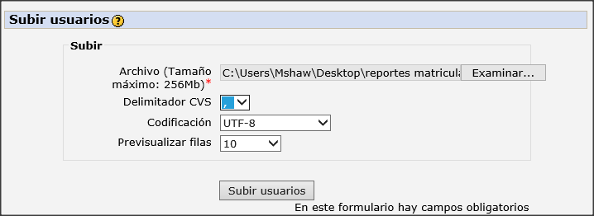

* Presionamos en el botón “Subir usuarios”, lo que mostrará la siguiente imagen:

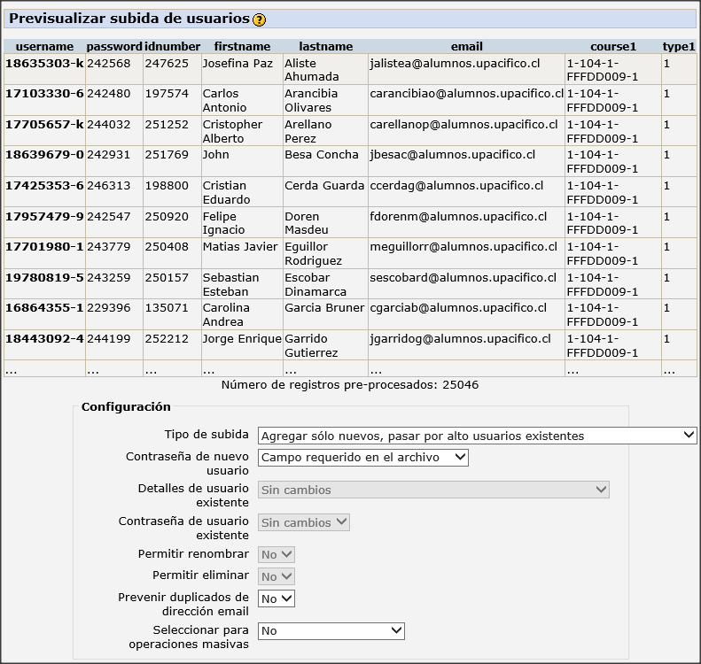

* Si no se carga información de los usuarios, es porque el archivo txt tiene algún carácter que está limitando la cadena, llámese apostrofe, tilde, coma, etc.
* En la opción de “Tipo de subida”, seleccionamos “agregar nuevos y actualizar usuarios existentes” y luego vamos a la parte inferior del formulario y presionamos el botón “Subir usuarios”.
* El proceso de carga de usuarios puede tardar varios minutos, una vez terminado da cuenta de los usuarios cargados y un cuadro final con el resumen de los usuarios nuevos creadas, actualizados, etc.

## 6: Entrega de informe de trabajo:

Una vez terminado el proceso de carga de aulas y matriculación masiva de usuarios, se hace necesario generar un archivo Excel que contenga dos hojas, en la primera de ellas las aulas creadas y en la segunda datos de los docentes y alumnos creados.

* Para el desarrollo del informe resumen se deben ejecutar las siguientes consultas:

Servidor: 172.16.254.4

Base de datos: sigaupa

Usuario base de datos: cualquiera con permisos de lectura en tabla.

|  |
| --- |
| **Aulas creadas** |
| select a.id_curso,sede_tdesc as sede, carr_tdesc as carrera, jorn_tdesc as jornada,  cast(f.asig_ccod as varchar)+' - '+f.asig_tdesc as asignatura,  b.seccion, b.idnumber as cod_curso  from sd_cursos_moodle_sin_bloques a,  moodle_course b, sedes c, carreras d,  jornadas e, asignaturas f  where con_bloque='NO' and a.id_curso=b.id  and b.sede_ccod=c.sede_ccod  and cast(b.carr_ccod as varchar) = d.carr_ccod  and b.jorn_ccod=e.jorn_ccod  and b.asig_Ccod=f.asig_Ccod  order by sede,carrera, jornada, asignatura,seccion |

|  |
| --- |
| **Docentes creados** |
| select c.PERS_TNOMBRE as nombres,  c.PERS_TAPE_PATERNO as apellido_paterno,c.PERS_TAPE_MATERNO as apellido_materno , RUT  from cuentas_email_upa a, sis_usuarios b, personas c  where a.pers_ncorr=b.pers_ncorr and fecha_creacion >= convert(datetime,'13/09/2013',103)  and b.pers_ncorr=c.pers_ncorr  and email_nuevo like '%docentes%' |

|  |
| --- |
| **Alumnos creados** |
| select c.PERS_TNOMBRE as nombres,  c.PERS_TAPE_PATERNO as apellido_paterno,c.PERS_TAPE_MATERNO as apellido_materno , RUT  from cuentas_email_upa a, sis_usuarios b, personas c  where a.pers_ncorr=b.pers_ncorr and fecha_creacion >= convert(datetime,'13/09/2013',103)  and b.pers_ncorr=c.pers_ncorr  and email_nuevo not like '%docentes%' |

En las consultas de docentes y alumnos se debe modificar la fecha por el día correspondiente en que se ejecutó la carga masiva y creación de usuarios.

* El archivo Excel generado se debe enviar por email a las siguientes cuentas: [rvillouta@upacifico.cl](mailto:rvillouta@upacifico.cl), [bcontreras@upacifico.cl](mailto:bcontreras@upacifico.cl), [mfernandez@upacifico.cl](mailto:mfernandez@upacifico.cl), director de informática (fcifuentes@upacifico.cl)

## 7: Creación de Mail:

Una vez terminado la entrega de la información se debe generar dos CSV y enviarlo al encargado de generar mail ([smoya@upacifico.cl](mailto:smoya@upacifico.cl), [hcastillo@upacifico.cl](mailto:hcastillo@upacifico.cl)) . El CSV debe tener las siguientes cabecera

Nombre de usuario, Nombre, Apellidos, Nombre para mostrar, Puesto, Departamento, Número del trabajo, Teléfono del trabajo, Teléfono móvil, Número de fax, Dirección, Ciudad, Estado o provincia, Código postal, País o región

|  |
| --- |
| **Mail Alumnos** |
| select email_upa as nombre_de_usuario, nombres as Nombre,ap_paterno + ' ' + ap_materno as Apellidos,  nombres + ' ' + ap_paterno as Nombre_para_mostrar,  'Estudiante' as Puesto,'' as Departamento,'' as Numero_de_trabajo,'' as telefono_de_trabajo,  '' as telefono_movil,'' as numero_de_fax,'' as direccion,'Las Condes' as Ciudad,'Reg. Metropolitana' as Estado_o_provincia,'7550000' as Codigo_postal,'Chile' as Pais_o_region  from  (  select distinct cast(c.pers_nrut as varchar)+'-'+c.pers_xdv as rut,  protic.initCap(  isnull(replace(  replace(  replace(  replace(  replace(  replace(  replace(  replace(  replace(  replace(  lower(c.pers_tnombre)  ,'Á','A')  ,'É','E')  ,'Í','I')  ,'Ó','O')  ,'Ú','U')  ,'Ñ','N')  ,'Ä','A')  ,'´','')  ,'Ë','E')  ,'Ü','U')  ,'')  ) as nombres,  protic.initCap(  isnull(replace(  replace(  replace(  replace(  replace(  replace(  replace(  replace(  replace(  replace(  lower(c.pers_tape_paterno)  ,'Á','A')  ,'É','E')  ,'Í','I')  ,'Ó','O')  ,'Ú','U')  ,'Ñ','N')  ,'Ä','A')  ,'´','')  ,'Ë','E')  ,'Ü','U')  ,'')  ) as ap_paterno,  replace(  protic.initCap(  isnull(replace(  replace(  replace(  replace(  replace(  replace(  replace(  replace(  replace(  replace(  lower(c.pers_tape_materno)  ,'Á','A')  ,'É','E')  ,'Í','I')  ,'Ó','O')  ,'Ú','U')  ,'Ñ','N')  ,'Ä','A')  ,'´','')  ,'Ë','E')  ,'Ü','U')  ,'')  ),'.','') as ap_materno,  (select top 1 lower(replace(replace(replace(replace(replace(replace(replace(replace(lower(tt.email_nuevo),'á','A'),'é','E'),'í','I'),'ó','O'),'ú','U'),'ñ','N'),' ',''),'´',''))  from cuentas_email_upa tt  where tt.pers_ncorr=a.pers_ncorr and tt.email_nuevo like '%@alumnos.upacifico.cl' order by tt.FECHA_CREACION desc) as email_upa,  upper(d.susu_tclave) as clave, 'UPA'+cast(c.pers_nrut as varchar) as username  from alumnos a, ofertas_academicas b, personas c, sis_usuarios d  where a.ofer_ncorr=b.ofer_ncorr and a.pers_ncorr=c.pers_ncorr and c.pers_ncorr=d.pers_ncorr  and a.emat_ccod in (1,4) and b.peri_ccod in (238) --and a.pers_ncorr in (159012,135490,178512,178528)  and exists (select 1 from cuentas_email_upa tt where tt.pers_ncorr=a.pers_ncorr and tt.email_nuevo like '%@alumnos.upacifico.cl'  AND ISNULL(MIGRADA,0) <> 1 and tt.fecha_creacion >= '02/04/2015' )  )pla |

|  |
| --- |
| **Mail Docente** |
| select email_upa as nombre_de_usuario, nombres as Nombre,ap_paterno + ' ' + ap_materno as Apellidos,  nombres + ' ' + ap_paterno as Nombre_para_mostrar,  'Profesor' as Puesto,'' as Departamento,'' as Numero_de_trabajo,'' as telefono_de_trabajo,  '' as telefono_movil,'' as numero_de_fax,'' as direccion,'Las Condes' as Ciudad,'Reg. Metropolitana' as Estado_o_provincia,'7550000' as Codigo_postal,'Chile' as Pais_o_region  from  (  select distinct cast(c.pers_nrut as varchar)+'-'+c.pers_xdv as rut,  protic.initCap(  isnull(replace(  replace(  replace(  replace(  replace(  replace(  replace(  replace(  replace(  replace(  lower(c.pers_tnombre)  ,'Á','A')  ,'É','E')  ,'Í','I')  ,'Ó','O')  ,'Ú','U')  ,'Ñ','N')  ,'Ä','A')  ,'´','')  ,'Ë','E')  ,'Ü','U')  ,'')  ) as nombres,  protic.initCap(  isnull(replace(  replace(  replace(  replace(  replace(  replace(  replace(  replace(  replace(  replace(  lower(c.pers_tape_paterno)  ,'Á','A')  ,'É','E')  ,'Í','I')  ,'Ó','O')  ,'Ú','U')  ,'Ñ','N')  ,'Ä','A')  ,'´','')  ,'Ë','E')  ,'Ü','U')  ,'')  ) as ap_paterno,  replace(  protic.initCap(  isnull(replace(  replace(  replace(  replace(  replace(  replace(  replace(  replace(  replace(  replace(  lower(c.pers_tape_materno)  ,'Á','A')  ,'É','E')  ,'Í','I')  ,'Ó','O')  ,'Ú','U')  ,'Ñ','N')  ,'Ä','A')  ,'´','')  ,'Ë','E')  ,'Ü','U')  ,'')  ),'.','') as ap_materno,  (select top 1 lower(replace(replace(replace(replace(replace(replace(replace(replace(lower(tt.email_nuevo),'á','A'),'é','E'),'í','I'),'ó','O'),'ú','U'),'ñ','N'),' ',''),'´',''))  from cuentas_email_upa tt  where tt.pers_ncorr=c.pers_ncorr and tt.email_nuevo like '%@docentes.upacifico.cl' order by tt.FECHA_CREACION desc) as email_upa,  upper(d.susu_tclave) as clave, 'UPA'+cast(c.pers_nrut as varchar) as username  from secciones a, bloques_horarios b, bloques_profesores bb, personas c, sis_usuarios d  where a.secc_ccod=b.secc_ccod and b.bloq_ccod=bb.bloq_ccod and bb.tpro_ccod=1 and bb.pers_ncorr=c.pers_ncorr and c.pers_ncorr=d.pers_ncorr  and a.peri_ccod in (238)  and exists (select 1 from cuentas_email_upa tt where tt.pers_ncorr=c.pers_ncorr and tt.email_nuevo like '%@docentes.upacifico.cl'  AND ISNULL(MIGRADA,0) <> 1 and tt.fecha_creacion >= '02/04/2015' )  )pla |

Se debe cambiar la fecha por la fecha de creación en las dos Query.